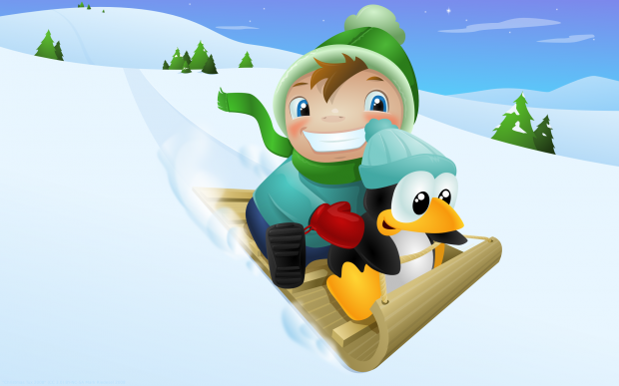
БЕЗОПАСНОЕ КАТАНИЕ НА ГОРКАХ
ПАМЯТКА ДЛЯ РОДИТЕЛЕЙ
УВАЖАЕМЫЕ РОДИТЕЛИ, ДЕДУШКИ, БАБУШКИ!

- Расскажите детям, что на горках нужно вести себя аккуратно и дисциплинированно, соблюдать очередь при спуске.
- Убедитесь в безопасности горки сами, перед катанием внимательно изучите местность.
- Проследите за тем, чтобы горку не перекрывали деревья, кусты, столбы уличного освещения или заборы.
- Катайте детей с маленьких пологих горок.
- Обязательно присматривайте за ребенком, когда он катается с горки.
- Запретите детям кататься с горки стоя.
- Запретите кататься с горок, которые расположены рядом с дорогой.
- Прежде чем ребенок сядет на санки, проверьте, нет ли в них неисправностей.
- Если санки оснащены ремнями безопасности, то обязательно пристегните ребенка.
- Не разрешайте ребенку прыгать с трамплинов на санках, так как это может привести к травмам.
- Надувные санки-ватрушки способны развивать большую скорость и даже закручиваться вокруг своей оси во время спуска, поэтому кататься на них рекомендуется на склонах с уклоном не больше 20 градусов. Внизу склона должно быть достаточно места для торможения. Не следует кататься на тюбингах по склонам, поросшим деревьями.
- Научите детей не задерживаться внизу, когда съехал, а поскорее отползать или откатываться в сторону. На высоких горках родителям лучше находиться внизу горки, чтобы помочь ребёнку быстрее освободить путь.
- Объясните ребёнку, что переходить горку поперёк нельзя, даже если кажется, что он успеет перебежать до того, как кто-то съедет. На льду легко поскользнуться и попасть под ноги съезжающим.
- Обратите внимание ребёнка, что подниматься на горку надо достаточно далеко от спуска, чтобы не задеть своим «транспортом» съезжающих и чтобы съезжающие не задели ребёнка и не увлекли за собой.
- Посоветуйте детям не съезжать спиной или головой вперёд (на животе), а всегда смотреть вперёд, как при спуске, так и при подъёме.
- Не катайтесь с ребенком вместе на одних санках.
- Разъясните детям: если уйти от столкновения (на пути дерево, человек) нельзя, то надо постараться завалиться на бок на снег или откатиться в сторону от ледяной поверхности.
- Научите детей правильно падать: во время падения нужно стараться перевернуться на бок, согнув и поджав колени.

Уважаемые родители!
Не оставляйте детей одних, без присмотра! Соблюдайте правила катания с горок,
и вы обезопасите себя и окружающих от возможных травм и повреждений!

